Анкета на поддержку

Укажите данные вашего сайта:

Адрес сайта:
Тип сайта:
Например: визитка, лендинг, портал, интернет магазин или другой
Система управления сайтом (CMS):
Например: WordPress, Joomla, Bitrix или другой
Версия CMS:
Частота добавления контента:
Например: раз в день, раз в неделю, два раза в неделю
Наличие корпоративной почты:
Основной источник трафика:
Например: реклама, поисковый трафик
Количество уникальных посетителей в месяц:

Укажите ваши контактные данные:
Название компании:

Ваше имя:

Номер телефона:

Email:

Спасибо за заполнение анкеты.
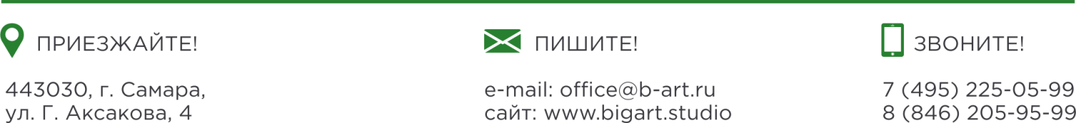
Отправьте заполненную Анкету на office@b-art.ru

